感恩父母综合实践活动案例
活动背景：如今，孩子们所获得的“爱”太泛滥、太单向、太单一，使他们处于爱的麻木之中。家长们在“爱”的问题上，只尽“给予”的义务，不讲“索取”的权利，宁可自己千辛万苦，再穷也不穷孩子。久而久之，家庭小环境促成了孩子们以自我为中心、唯我独尊、目中无人的心态和习惯。而作为教育工作者的我们，更多时候对孩子爱的教育往往流于形式或者空洞说教灌输，而显得内容空泛单调，方法僵硬死板，其效果也就自然而然的苍白乏力。鉴于此，我校决定把“感恩教育”作为德育教育的切入点，调整教育的重心，尝试让爱的教育从身边做起，从学会感恩父母做起！
活动主题：感恩，让爱在心底流淌
活动成员：三（1）班全体学生
指导教师：李秀季
活动目的：
据观察了解，由于感恩教育缺失，目前相当一部分学生感恩父母的意识比较淡薄，不懂得感念亲恩，具体表现在：有的学生不知道或漠视父母对自己的付出和关爱，不珍惜父母的养育之恩，对父母不会心存感激；有的学生只会一味向父母索取，不懂得关心、体贴、回报父母，不会帮助父母做家务；有的学生羞于表达自己对父母的爱，不会对父母说感激的话，当得到父母的照料时不会说声“谢谢”；有的学生对自己含辛茹苦的父母不太礼貌，甚至顶撞父母；有的学生不记得父母的生日，甚至嫌弃父母老化、啰嗦、贫困；更有甚者做出忘恩负恩、伤害父母的事。针对上述现状，我们将“感恩父母”系列活动的目标定为：
1、 让学生知道父母对自己的养育之恩，理解父母对自己的关爱，对父母产生感恩之情、常怀感恩之心。
2、 学会大胆表达自己对父母的爱，学会对父母说“谢谢”，学会与父母沟通、换位思考，学会感念亲恩，以实际的行动报答父母的养育之恩。
活动的实施：

一、 感受关爱，学会感动
1、“感恩调查问卷”， 了解他们对父母的了解程度，并对数据进行统计。
（1）爸爸、妈妈每天早上几点起床？几点上班？晚上几点下班？
（2）下班回家后，还要为你做些什么？
（3）爸爸妈妈每月为你花费的钱占了工资的多少？
（4）爸爸妈妈每月为自己花费的钱占了工资的多少？
（5）在你的学习上，你爸爸妈妈给过你帮助吗？
（6）你父母知道你生日吗，给你过生日吗？
（7）你几点起床？
（8）你回家后为你父母做过什么？
（9）你知道爸爸、妈妈的生日吗？知道他们最喜欢吃什么？最喜欢什么颜色？
（10）在父母的工作上，你给过他们什么帮助吗？
（11）你能为父母分担忧愁吗？你知道父母的最大的烦恼是什么吗？
（12）你知道父母的健康状况吗？
2、通过书报、电视、广播、网络等信息渠道搜集、整理、摘抄以父爱母爱为主题的诗文、歌曲和故事。
3、 “感恩诗文朗诵会”，入情入境地吟咏《游子吟》、《感谢》等感恩诗文。“爱心永恒歌咏会”，载歌载舞地演绎《世上只有妈妈好》、《念亲恩》、《妈妈的吻》等感恩歌曲。“感谢亲恩故事会”，声情并茂地讲述“黄香温席”、“陈毅探母”等感恩故事。帮助学生充分感受亲情的温馨，母爱和父爱的伟大。
4、搜集部分学生及家长的照片及成长经历中的一些感恩事件，开展“瞧，我这一家子！”照片展，让学生亲自动手给照片上版（自己制作标题、写好说明、美化润色）。让学生通过照片，回忆自己成长历程中父母所做的点点滴滴，体会到父母无微不至的关怀，激发学生的情感。

二、“感受亲情，学会沟通”
我每每都会碰到一些家长这么告诉我：孩子大了，现在问他学校里的事，老觉得我们烦，话也说不上几句。每当这时，那些家长脸上充满了落寞的神情。是啊，他们多么渴望当他们的孩子开心时，可以和他们一起分享；遇到挫折时，能帮他一起克服。因此，我觉得在让学生感受父母对他们点点滴滴的关心后，引导他们尝试与家长沟通就显得尤为重要。
1、每日一刻：规定学生每天在茶余饭后抽出一点时间和父母聊一聊，可以是当天学校中的趣闻趣事，也可以是学习中的烦恼或同学间的不快等等，以便父母了解自己生活中的点点滴滴。
2、留下我的悄悄话：有时候，孩子与大人之间难免会发生争执或意见分歧。于是，我建议学生在这时候不妨把自己的心理话或所受的委屈写在小纸头上与父母交流，以避免一些不必要的冲突。

三、“升华亲情，学会感恩”
1、“感恩父母四个一”：从最基本的做起，做到“每天向父母问一声好，每天为父母倒一杯茶，每天为父母夹一筷菜，每天帮父母捶一捶背。”下发告家长书，增强家长意识，求得家长的赞同及配合，做到学校与家庭双管齐下，一起提醒、督促、肯定及赞赏孩子的“四个一”行动。每个学生回家认真实施“四个一”，班主任及时通过家长和学生了解“四个一”的落实情况，从而鼓励学生继续把四个一行动持之以恒地做好。
2、取得家长的支持，让孩子与父母交换角色，开展“今天我当家”的活动，做一天爸爸或做一天妈妈。洗衣叠被、买菜做饭、打扫卫生、预决算开支等，体会父母工作生活的辛苦。在真切体会之后，学生都能有感而发。然后开展“感恩父母——写给爸爸妈妈的信”的书信活动，让孩子把信寄给父母。鼓励家长回信，促使活动更加感人，更加精彩。优秀文章（包括家长回信）进行展览，并推荐发表。
3、“爱的启示演讲赛”，就“如何认识亲子之爱、如何正确对待爱”等主题进行绘声绘色的演说。“‘母爱无价’手抄报、黑板报展览”，自由获取资料，独立安排版面，创造性的展示自己的审美情趣。
4、在“父亲节、母亲节”布置爱心家庭作业：
（a）送父母一句温馨的祝福；
（b）给父母讲一个开心的故事；
（c）给父母过生日，赠送亲手制作的礼物。
（d）给父母捶捶背、打一盆水，洗一洗脚；
（e）我为家里做四件家务：打扫卫生、叠被、洗碗、洗衣物。

四、“当孝敬星，懂感恩情”
在对前一阶段活动进行总结的基础上，开展“感恩的心，感激的情”主题队会汇报演出活动，邀请家长代表参加。活动中评选出 “十佳孝敬星”，并在校红领巾广播站、新蕾电视台对“十佳孝敬星”作专题宣传，号召全体学生向“十佳孝敬星”们学习。让感恩、孝敬之心在学生的心田中生根发芽，培养学生从小学会感恩，从小懂得孝敬的良好的思想道德品质。
活动的效果与收获：
1、 活动使队员滋长了热爱父母的情结。
这一系列活动让孩子第一次这样深入地，细致地认识了自己的父母，体会到了父母真真切切的爱，让他们更加懂得了热爱生活，珍惜父母所给他们的一切，也是他们第一次正确认识自我。一系列的活动孩子们纷纷表示要牢记父母之爱，父母之恩。古人云：鸦有反哺之孝；德。如在送给父母的感恩卡上学生的感言有：羊有跪乳之恩。孩子们深深懂得了孝敬父母，珍惜父母之爱是作为新时代少年应有的美好品
通过感恩系列活动，家庭关系也因之更融洽了，对于孩子们的感恩行动，家长是看在眼里，喜在眉梢，乐在心里。一股爱的暖流在家庭成员之间流淌。活动使队员滋长了热爱父母的情结。
2、活动使队员感受到了传统美德的魅力。
孩子们都说，感恩是个有魅力的词语。当我们怀着一颗感恩的心去对待父母对待他人的时候，发觉人们脸上的笑容特别真诚，周围的景致也特别美丽，自己的心里也特别舒畅。
开展了感恩系列活动以后，餐桌上，多了一双感恩的筷子；问候里，多了一句感恩的声音；清茶中，多了一份亲情的甜蜜；欢笑中，感恩的真情在涌动。通过感恩系列活动，队员们触摸到了传统美德的内涵，感受到了传统美德的魅力所在。
3、活动使队员的综合能力得到了提高。
搜集诗文、故事，整理信息，交流讲演，设计手抄报、黑板报，学做家务……一次次的活动，培养了学生的合作意识，增强了集体的凝聚力。队员在老师的引导下，始终是兴致勃勃的，当活动总结谈收获时，队员们一个个喜笑颜开，有的说自己最大的收获就是了解了父母，学会了感恩。有的说学会了如何上网查找、收集资料。有的说自己变得爱看书报了。有的说自己会做了许多家务……此外，队员们的交际能力、解决问题的能力也得到了提高。
指导教师的总结与反思：
综合实践活动的主题应该来源于学生的生活实际，是学生关注周围生活及其整个世界时发现的自己感兴趣的问题。因此，在指导学生确定主题的过程中，要有意识地引导学生观察身边的人和事，关注周围的生活及现象，从而提出自己感兴趣又值得研究的问题，在充分尊重学生的兴趣、爱好和生活背景与生活经验的基础上，帮助学生进行取舍，确定活动的主题。只有这样确定的主题，才是学生乐意探究的，在开展活动的过程中学生才会有生活基础；也只有这样坚持下去，不同年级、不同年段的学生才会呈现出不同领域中的丰富多彩的活动主题，教师的引导也才会使同一批学生在不同的年龄段关注不同领域的问题。
实践证明，对学生进行“感恩父母”辅导非常有必要，开展“感恩父母”系列活动是有效可行的，值得在学校中推广。由于父母养育之恩是孩子感受最深的，因此我们更应让学生从感恩父母做起，通过感恩父母，进而推己及人，达到感恩老师、感恩同学、感恩学校、感恩社会、感恩祖国的目的。
知恩、感恩是一个长期濡化的过程。今后，我们会继续总结经验，不断创新、拓展“感恩父母”系列活动的内容与形式，并且在课后积极开展丰富多彩、富有成效的“感恩父母”实践活动，使感恩辅导不走过场或只留于形式，从而引导学生把感恩付诸实际行动，从一点一滴小事做起，在潜移默化中生成感恩之心，在感悟体验中激发感恩之情，在日积月累中形成感恩习惯，学会感恩父母、关爱父母、回报父母，学会大胆表达自己对父母的爱，共同构建和谐幸福的家庭，进而推己及人。
第三阶段 感恩父母（课例）
设计理念：
1、从学生的生活实际出发，有针对性地进行感恩教育。
在日常教育教学活动中，在与孩子相处的过程中，感受到孩子们对父母的关爱似乎无动于衷。设计此次活动，旨在唤醒孩子们的心灵，润泽他们的情感世界，感受到亲情的温暖，让孩子们感受到自己生活的家庭充满了爱心，充满了温馨和快乐，培养感恩意识。
2、以学生为主体，通过活动体验激发学生情感升华。
充分调动学生的生活积累，在畅所欲言中感受真情，感悟事理；在不知不觉中拨动情感之弦，受到感染和教育。
活动目标：
在活动中感受亲情，培养感恩的意识，学会表达感恩之情。
活动过程：

一、谈话引入，渗透话题。
1、询问学生年龄。
2、在你成长的十几年里，你摔过跤、受过伤吗？当时的感觉怎样？如果父母在身边，他们又是什么样呢？

二、讲述故事，感受亲情。
1、师讲述父母爱孩子的故事：
之一： 2005年，贵州发生了空中缆车失灵事故，缆车以疯狂的速度下坠，在撞击地面的一瞬间，一对夫妇同时举起两岁半的儿子，结果夫妻双双遇难，儿子却安然无恙。
之二：1976年，唐山大地震中，人们在清理废墟时，发现一位母亲割破血管用热血哺育怀中的婴儿。
之三：地震中的父与子
之四：身边故事，灌南县有个小朋友叫江于左，他的母亲捐出自己的肝脏来挽救自己的孩子。
听了老师的讲述，你想说点什么？老师相信，你们的父母也非常爱你们。
2、生倾诉父母对自己的爱：
现在请大家拿出纸卡，写出爸爸妈妈爱你、让你感动的五件事：
1、
2、
3、
4、
5、
请选择一件最能体现爸爸妈妈爱你的一件事来说一说，让我们大家也一起来分享爸爸妈妈对你的爱。（生叙述）
小结活动：是呀，父母给了我们生命，并且不畏艰辛养育了我们，把最无私的爱给了我们，使我们享受到了人间无尽的亲情和幸福。

三、感悟亲情，学会感恩
1、师举事例《扭曲了亲情》，引发学生思考。
2002年5月30日在中央电视台《聊天》节目中报道了这样一则新闻：农民陈老汉有三个儿子，只有大儿子小良考上了大学。为了让小良完成学业，年近50的陈老汉和病弱的老伴不得不卖血换钱。连续6年，卖出的血量能装满两个汽油桶。然而，明知父母艰辛的小良自读大学后6年没有回家，整日沉迷于网吧，荒废了学业，直到被学校退学。当节目现场陈老汉含泪呼唤时，满座的学子无不为之动容，而作为当事人的小良竟然对央视记者说：“我爸在电视台这么说我，他有病！他是一个残酷无情的人……”
听了这则报道，你有什么感受？
小结：父母对我们恩重如山，我们应该对父母心存感激。一个内心不存感恩之心的人就会误入歧途，变得无情无义，遭到大家的谴责。（板书：感恩）
2、亲情小测试。
你们对父母是否有一颗感恩的心呢？（现场测试）
出示三个问题：你每年过生日，父母都为你做了什么？你知道父母的生日是每年的几月几日吗？父母过生日，你为父母做了什么？
通过刚才的亲情小测试，你有什么感想？（板书：学会）
3、学会表达感恩之情。
请大家闭上眼睛，想象假如劳累的一天的父母就在你的眼前，此时，你最想为父母做什么？
板书： 一句话语
一个行动
一份努力
一点进步
……

四、总结升华，熏陶情感
1、师总结：
其实，感恩体现在生活中的每一个细节：一句话语、一个行动，都能表达和诠释感谢的真谛；一份努力、一点进步都能传达一份真情与心愿，让父母感到安慰和快乐。心存感恩之心的人，一年365天都有阳光照耀；缺乏感恩之心的人，一年四季都会感觉寒冷。
2、引导学生表达感恩之情。
让我们怀着一颗感恩的心（板书：感恩），用平实的话语和实际行动表达我们对父母的感激之情——呼唤（爸爸——我爱你 妈妈——我爱你）
- 《感恩，给你一双看清爱的眼睛》综合实践活动研究报告

- 2009-9-16 浏览() 【大 中 小】
- 靖江市城南中学 王全庭

一、问题的提出
当今学生感恩意识的缺乏，已引起社会各界的关注。而作为道德教育重要组成部分的感恩教育却十分薄弱。在构建社会主义和谐社会的今天，感恩教育显得尤为重要，加强学生的感恩教育刻不容缓。根据调查研究发现，大部分同学对自己的父母并未正真地去了解过，反而用一种冷漠的、麻木的态度去面对父母给与的爱，这种不知回报，只知索取的态度让我们感到心寒，必须要让同学们重新认识到父母的艰难与无私，让子女重新审视一下自己与父母的关系。

二、解决方案
利用主题班会这个交流平台，让同学们共同感受由他们自己搜集整理来的发生在我们身边的真实的故事，给同学们一次睁开感恩之眼的机会，打开心扉，直面父母无私地付出，树立正确的人生观念，感恩父母，回报亲情。

三、研究内容
1、以班会为载体，呈现父母的艰辛和无私的奉献，感受父母之爱的伟大，激发同学们的感恩之心。
2、理论联系实际，体验感恩，让同学们明白，感恩是要落实到行动上来的，培养自立自强的品质，在日常生活中做力所能及的事情，才是真感恩。
3、以感恩为基点，拓展感恩的外延，建立正确人生观和价值观。

四、研究方法
①问卷 ②访谈 ③合作探究 ④交流互进

五、研究过程
1、发现问题并制定研究方案
2、设计具体的活动步骤
⑴、组织观看感恩教育材料，学习感恩理论知识，建立良好的活动氛围
⑵、以各班为单位开展形式多样的主题班会活动。德育教师和班主任辅导进行，由同学们自己有计划、有分工地开展实施。
⑶、同学们分组行动，各显神通。
信息整理组：负责将搜集到的感恩材料进行整理编排，为班会提供最丰富的生活、理论上的素材；
班会组织组：负责策划班会流程和具体环节的设置，班级人员的安排，包括做好思想上面的工作；
监督评价组：负责监督各组工作效率和核查各环节是否得当，对班会效果进行评价，同时对班会中各同学的表现进行评价。
⑷、总结交流，班级各小组之间、各班与各班之间、学校领导与班主任之间等进行活动经验的交流，

六、研究成果
1、附一 《记感恩主题班会的系列活动》（王全庭）
2、附二 学生问卷调查
3、附三 某班会活动流程
4、附四 《原来我们并不孤单》（179志愿者队诗）
5、附五 部分活动照片

七、活动反思
感恩活动在同学们思想教育上起到了不小的推动作用，但是要驱走同学心中的那些冷漠和麻木绝非一蹴而就，跟不能一劳永逸地提高同学们的思想道德修养，德育是一个注重长效性的教育工作，我们要不断地学习和探索，进一步提高德育工作水平。
附一
感恩，给你一双看清爱的眼睛
——记感恩主题班会的系列活动
城南中学 王全庭
思想道德教育不能只留于形式，做表面文章，应该落实到实践中来，告诉学生什么是爱，让学生自己来发现。我校根据新课程精神，以学生为主体开展班会活动，让学生自己来呈现同学们平常未曾在意却一直萦绕身边的爱，激发他们的感恩之心。活动取得一定成效，达到了一定的德育目的。

一、爱受伤了，在漠视中流泪
“我越来越管不了他了，嘴上说的理论一套一套的，做错了还理直气壮，脾气又大，好像我们做父母的上辈子欠了他的，这辈子就应该还债来的，他享受得理所应当，现在一说到他的缺点，就犟着和我吵起来，看到他越来越不体谅我们，越来越不像个子女，我很伤心。”听完一个家长的苦诉，我感慨地思考着，生活的悲哀不在于缺乏爱，而在于明明有爱，却漠然待之，一颗不懂感恩的心让爱在冰冷的漠视中黯然伤神，以至流血流泪。
“别让中国现在的孩子成为不懂感谢、不愿感激、不会感动，只知索取的冷漠一代。”某政协委员发出了自己的呼吁，警示包括父母们在内的所有人，别再对孩子们的道德滑坡视而不见，别再对青少年身上的一些道德疾患视而不见。
孩子总是善良的，可是这份善良不具备任何的抵抗力，在各种形形色色的环境中，孩子们成长着，夹杂着一些负面的因素：社会上一些错误的、歪曲的价值观念和审美观念；家庭、学校教育中品德教育的缺失；独身子女因溺爱而养成的自私自利，自以为是；长时间得不到正确引导而生成的一些心理疾患，如恐怖、焦虑、强迫、抑郁、偏执等，表现在行为上则是敏感、固执、攻击性强以及无情和冷漠。于是，如何让我们的学生走出心理上冷漠，还原自身的善良，就是一个摆在我们面前急需解决的课题了。

二、爱就在身边，牵牵手便能感觉得到
陶行知先生说，生活即教育。他告诉我们，教育学生长篇大论的说教不会有实质性的提高，要融入生活，从学生的具体实际和生活实际出发，激发学生们内在的情感动力，德育才不会留于形式，沦落成为形象工程。“坚持贴近实际、贴近生活、贴近未成年人”，让他们自己来发现身边的爱。于是，学校在全校范围内组织开展了以感恩父母为主题的班会，了解父母之爱，感受父母之情，体验亲情的无私和伟大，感谢父母的养育之恩，学会孝敬父母、尊敬长辈，让大家懂得为什么要感恩父母以及如何去理解父母、尊敬父母、体谅关心父母，与父母和谐相处，从现在做起，以实际行动来回报父母。
这是一次精心策划的教育活动，由学生为主体，自主地组织开展，包括材料搜集、班会流程安排、场地布置和人员分工等，专门的领导和德育教师一线贯穿，全程指导并及时评价，同时组织其他班级班委进行现场观摩，学习经验，共同提高。在第一轮班会结束后，各班班主任交流心得，互通有无，为下一轮班会做好经验的积累和理论准备。
“人世间最美丽的情景是出现在当我们怀念到母亲的时候。”当我们再见到这美丽情景的时候，是坐在教室里，同学们虽然略显羞涩，却饱含真情，一句独白，一首短诗，一段清唱，一幕小品，一次次地让我们勾忆起父母那温暖的手，无私的爱和霜白的鬓。“终于明白，我们是幸福的，是一直被爱所环绕的，但我们却懵然不知地固执地去寻求自己所认为的爱，叛逆着拒绝父母，甚至狠狠地将父母至于受伤的位置而不顾，当一切回想起来是多么的辛酸，痛恨自己的无知与无情。其实，我们一直所追求的爱离我们很近，推开家门，牵起爸妈的手，爱便融在血里，流淌在全身了，那个时候，我们是最幸福的人。”看到同学在作文中如此写下自己的感受，心中大是安慰。

三、睁开了感恩的眼，也伸出了感恩的手
“在谈到自己的父亲为了供自己读书学习而在外辛苦地打工赚钱时，我看到了他眼中闪烁的泪花，那是多么真纯地发自内心的感情！其实我们一直认为的那些不懂事、惹父母伤心的同学们不是心中没有爱，而是没有一个契机让他来正视身边的爱，感恩主题班会的最大意义就在于能让同学们在全班的情感共鸣中，发现原来自己也被爱所包围着，感到幸福了，珍惜之情也油然而生。”一位班主任在班会经验交流会上说出了自己的感触。
其实，不少同学在活动过程中，想到含辛茹苦的父母，都落下了真诚的泪，而以这次活动为契机，有些同学通过电话、短信等，在父母的耳边轻轻地说一声：“爸妈，我爱你们！”。 一个学生在自己的日记中这样写道：“妈妈，我知道：您只是一个普普通通的人，您不曾有过轰轰烈烈的事业，也不曾有过腰缠万贯的财富，您赶不上潮流，您甚至连电脑都不会用。但是您仍然是我最爱的人。您是我生命的创造者，是我人生的领路人，是我遇到风浪时平静的港湾，是我遇到挫折时的坚强后盾。千言万语说不尽儿女对您的感激之情，看着吧，爸爸妈妈，我会用一生来报答您们！”
这些曾经在我眼里想是永远长不大的孩子竟会如此懂事，他们用自己简单纯净的文字和话语，向他们的父母、老师、朋友，甚至生命中所有的人展示着他们已经被激发的内在的感恩的心。发现爱、珍惜爱，用感恩的心去对待给予自己爱的人，这便是同学们在这次活动中认识最深的一点。
于是，一支自发的学生志愿者服务队建立起来，他们本着“奉献、友爱、互助、进步”的志愿精神，基于良知、信念和责任，尽情展示新世纪青年的风采。他们是自立自强的，是容光焕发的，是青春自信的，面带着微笑，走出教室，走进校园，走上街头，以微薄之力来感恩四周，用自己的行动来传播爱的种子，打破坚冰，让爱的世界春暖花开。这样的队伍，我们没有理由不相信，她一定会日益壮大。

四、微笑之后，还需更加努力
我们从这次活动中也受到了深深的感动，给学生们一个平台，他们会给你带来意想不到的震撼，让我们重新审视自己的评价方式和教育手段，德育教育这个大的课题，只有在不断地探究之中才能找到最适合学生的教育契机，取得教育成果。
当然，“爱父母是所有美德中最微小的”，我们还要拓展“爱”的对象，我们的朋友、老师以及一切善良的人，还有我们的国家。当我们敞开胸怀，用爱的目光来看这个世界的时候，那将会看到一个美好和谐的世界。
至于那些依旧残酷地对待生活的同学，我们不会放弃，改变一个人不是一蹴而就的，教育需要耐心和恒心，也需要社会和家庭的帮助，共同努力，让每个人都能有一双看得见爱的眼睛，用爱心去拥抱这个世界。
附二
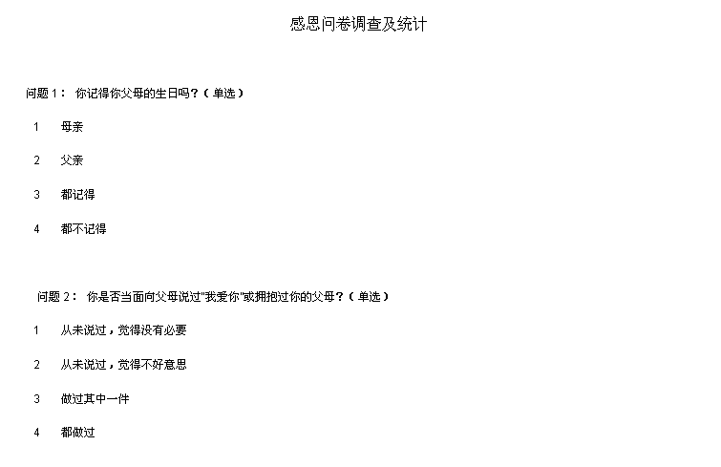
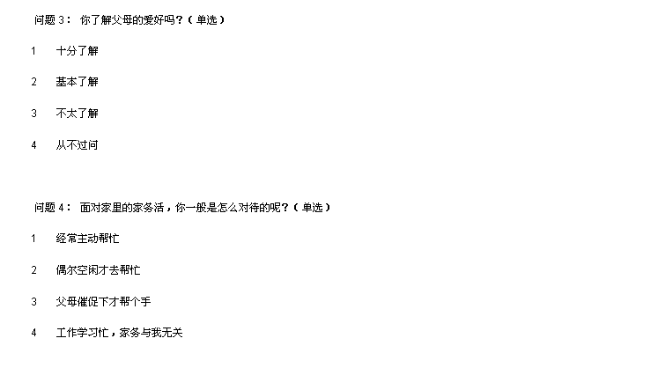
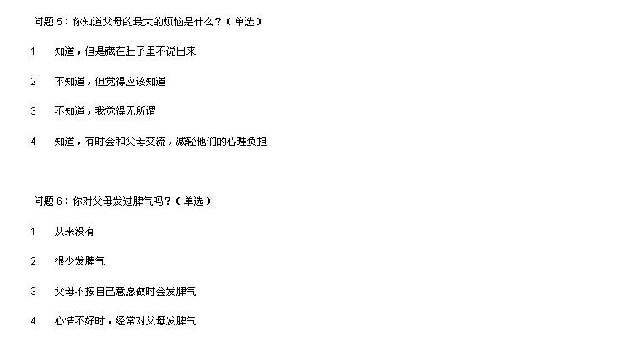
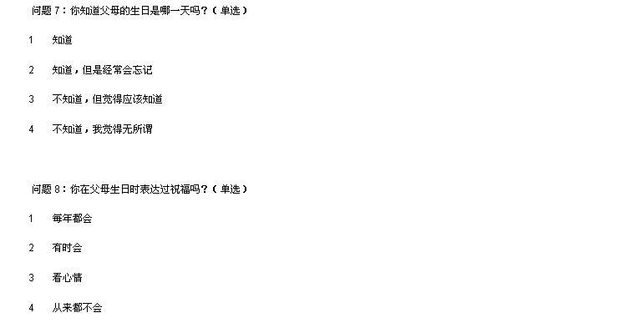

附三
“学会感恩”主题班会活动方案
——靖江市城南中学07高职（1）班、08高职（2）班举办
班主任：陈宗保 2009年4月
主持人（男）：白云奉献给蓝天，于是蓝天便拥有了一颗感恩的心，它便把晴空万里给予人们；
主持人（女）：树叶奉献给大树，于是大树便拥有了一颗感恩的心，它便把一片片树荫撒向大地。
主持人（男）：鸟有反哺情。
主持人（女）：羊有跪乳恩。
主持人（合）：人，身为宇宙之主宰，亦有感恩之心感激之情！
主持人（男）：怀抱一颗感恩的心，犹如在生命的旅途中点燃了一盏明灯;
主持人（女）：怀抱一颗感恩的心，犹如掌握了人生宫殿之门的钥匙;
主持人（男）：怀抱一颗感恩的心，犹如在人生的海洋中拥有了一艘坚固的船;
主持人（女）：怀抱一颗感恩的心，犹如鸟儿拥有了调节平衡的尾巴……
主持人（男）：我们，从呱呱坠地的婴儿，成长为十六七岁的青年；
主持人（女）：我们，从懵懂无知的孩童，变成有知识、有文化的职高学生；
主持人（男）：父母给了我们生命，养育我们健康成长，我们应该感谢这生命的赐予，这无怨无悔的付出。
主持人（女）：老师教我们怎么做人，给我们插上知识的翅膀，我们应该感谢这“捧着一颗心来，不带半根草去”的伟大的师爱！
主持人（男）：为了培养我们对父母，对老师的感恩之心；
主持人（女）：为了激励我们在今后学习、生活的道路上，更加发奋努力，取得更好的成绩，获得更大的进步，以报答父母和老师的恩情；
主持人（合）：今天，我们07高职（1）班和08高职（2）班，在这里联合举行“学会感恩”主题班会。
主持人（男）：首先，请听诗朗诵《感恩父母》，：
感恩父母
落叶在空中盘旋，谱写一曲感人的乐章，
那是树叶对大地的感恩；
白云在天上飘荡，绘画一幅动人的画面，
那是白云对蓝天的感恩；
我们沐浴着父爱的阳光长大；
我们滋润着母亲的真情成长；
今天，就让我们用自己的心声，感恩我们亲爱的父母；
是他们让我们体验了生命；
是他们让我们茁壮地成长；
父爱是天下最广阔、最博大、最真诚的爱；
母爱是人间最圣洁、最崇高、最无私的爱；
父爱是灿烂的阳光，炽热而光明。
他能消融冰川、净化心灵、蓬勃生机。他以博大的胸襟照耀世界、温暖人间。
母爱是盎然的绿地，芳菲而宜人。
她使空气清新、百花吐艳、彩蝶飞舞。她以宽容的情怀哺育生命、滋润万物。
父爱之恩，与江河同流，与日月同辉。
母爱之情，能惊动天地，能感泣鬼神。
愿天下父母，别忘了留一份爱给自己。愿天下儿女，别忘了回报父母一缕浓浓的芳馨。
让我们真诚地祝愿天下父母：健康快乐！
主持人（男）：孟郊在《游子吟》中写道:慈母手中线,游子身上衣,临行密密缝,意恐迟迟归,谁言寸草心,报得三春晖。字里行间流露着母子之深情,字字句句倾诉母爱之魅力。如今，我们正沐浴着母爱织成的阳光，吮吸着充满母爱的琼浆玉露，母爱伟大,父爱亦然,父母给予我们的是他人所不能及的无私的爱。
主持人（女）：看着父母那爬满岁月的额头，看着那饱尝雨露风霜的脊背,看着那饱经艰难困苦的丝丝白发,一种莫名的泪淌下面颊，我哭了,那是亲情的呼唤。
主持人（男）：为了忙我们读书，父亲和母亲没日没夜地辛勤劳作，他们自己是那么省吃俭用，可是对我们却总是那么慷慨；
主持人（女）：也许在我们看来，他们这一代人，生来就喜欢吃苦，根本不懂得享受。其实，我们哪里知道，父母的之所以那么舍得吃苦和受累，全都是为了他的孩子，为了我们啊！
主持人（男）：为了丰富这次主题班会的内容，最近，我们的班主任陈老师，亲自来到我们同学的家庭，或者通过电话，采访了我们的家长。下面就来听听家长们是怎样说我们的，又给我们寄予了怎样的期望。
采访录像1：（朱苏圣的家长）
采访录像2：（张伟的家长）
采访电话1：（施海波的家长）
采访电话2：（施浩亮的家长）
主持人（女）：父母给予我们生命,哺育我们成长,教育我们长大,没有父母便没有我们,当我们嬉戏于课堂之上,玩耍于网吧,我们的父母却正为我们高昂的学费而不辞辛苦地奔波着。听了刚才家长们的话语，我们的心田还能保持平静，还能无动于衷吗？下面我们来听听我们内心中真诚的表达吧！
同学们交流发言时间
班主任老师：亲爱的同学们，刚才，我也和同学们一样，怀着激动的心情，听我们的家长谈对子女的期盼，听我们的同学谈对父母、对老师的感恩。“滴水之恩，当涌泉相报”。为了同学们的成长与进步，你们的父母和老师，付出了太多太多。可你们又理解了多少呢，回报了多少呢？
你们已经是十八岁左右的成人了，受父母的教育将近20年，受学校的教育也十多年了，应该分得清好与坏、恩与恶，尤其是通过今天的教育活动，心灵应该受到一定触动和震撼，应该知道什么叫感恩，怎么去感恩。
作为班主任老师，我衷心地希望你们做到以下几点：
一、要把父母、老师作为你最尊敬、最信任的人。刚才你们都说了，在你们成长的道路上，对你们帮助最大，为你们付出最多的人，一是父母，二是老师。既然如此，你们就要与父母和老师多亲近，多沟通，心里有什么想法都可以跟父母和老师讲，不要动不动就说：“不跟你们讲，我与你们有代沟”。
二、要尊重父母和老师的劳动。通过刚才家长们的访谈，我们知道了，你们的父母为你们读书，他们吃尽辛苦，费尽心血。可我们有些同学，生活上大手大脚，学习上马马虎虎，整天在这里混日子。你们这种行为怎么对得起父母的艰苦劳动，怎么对得起老师的辛勤教育？希望你们从今往后，要以新的姿态、新的干劲对待学习，不要做任意糟蹋父母劳动成果的不肖子孙。
三、要以自己的实际行动来证明自己是一个懂得感恩的人。在刚才的活动中，你们的感动之心肯定是有的，但活动结束以后，这种感动能保到多长时间，这值得打问号。还有，我们不能把感恩只停留在口头上，而不去付诸行动。感恩父母，感恩老师，最重要的在于你的行动。你必须通过点点滴滴，来累积你的感恩之心，来证明你是个知恩图报的人。
主持人（男）：白云在蔚蓝的天空中飘荡，绘画着那一幅幅感人的画面，那是白云对哺育它的蓝天的感恩。因为感恩才会有这个多彩的社会，因为感恩才会有真挚的情谊，因为感恩才让我们懂得了生命的真谛。
主持人（女）：感恩，是一种心态，一种品质，一种艺术。学会感恩，生活将变得无比精彩。感恩描绘着生活，将生活中大块的写意，挥洒得酣畅淋漓。你感恩他人，他人将回报你灿烂的笑脸；你感恩生活，生活将赐予你温暖的阳光。
主持人（男）：我们要感谢父母，他们照顾我们、关爱我们，毫无怨言地将我们抚养长大。我们应该怀着一颗感恩之心去体谅父母，应该担当起，照顾、孝敬父母的责任。儿女有了快乐，最为之开心的是父母，儿女有了苦闷，最为之牵挂的也是父母。一个只有懂得感恩父母的人，才能算是一个完整的人。
主持人（女）：我们要感谢父母，用一颗真诚的心去与父母交流，他们是我们今生最大的恩人，是值得我们永远去爱的人。感恩其实也简单，不过是在父母劳累后递上一杯暖茶，在他们生日时递上一张卡片，在他们失落时奉上一番问候与安慰，在家里多分担他们的家务劳动，在个人成长道路上不断进取。
主持人（女）：只要我们对生活充满感恩之心，充满希望与热情，用自己良好的行为习惯来感恩学校、感恩家庭、感恩社会、感恩老师、感恩同学，你将会发现自己是多么快乐，多么幸福！
主持人（男）：“赠人玫瑰，手有余香”！感恩，让生活充满阳光，让世界充满温馨。
主持人（合）：同学们，让我们怀着感恩的心面向世界吧！让我们怀着感恩的心对待我们的生活吧！
主持人（女）：最后，让我们在《感恩的心》的歌声中，结束今天的活动！
附四
《原来我们并不孤单》
—— 靖江179志愿者之家城南中学志愿者
或许是冷漠蒙蔽了你的双眼
或许是忙碌麻木了你的视线
或许是矜持阻挡了你的脚步
或许是观望打扰了你的留恋
或许你已不满足只是在公车上让让座位
或许你也想做点什么来改变人们的观念
明明有这样的想法
却发现自己很孤单
明明有如此的爱心
却发现有时候献出来很困难
心中小小的呐喊
合在一起也会形成滔天的巨澜
直到有一天，有人发出第一声呐喊
我们才发现，原来我们并不孤单
我们的心同样都需要这样一个精神家园
参加的第一个活动
我们用的红色的帽子
这颜色温暖了我们的心灵 温暖了人们的笑脸
或者他们并不记得我们的名字
但是 谁在乎呢
我们只要他们记住我们温暖的手 含笑的眼眸
还有179明媚的春天
爱心是共鸣
我们公用一个频率的心跳
爱心是传递
手拉手我们就是广阔的蓝天
这是一份触手可及的温暖
只要你伸出手
你会发现 原来我们并不孤单
附五
活动部分图片资料
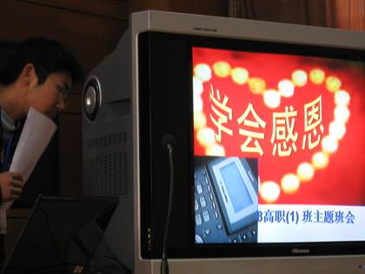
通过电话采访，我们听到了父母对我们最热切的期望，他们无时无刻不在牵挂我们
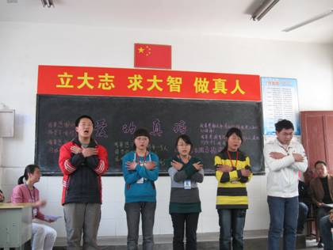
唱一首歌吧，带去我们对父母的感激！
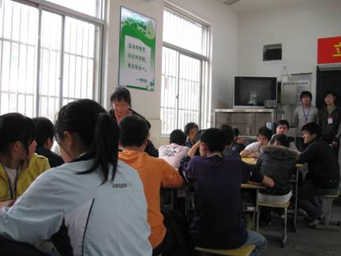
分组讨论，交流心得，分享自己的所得，才能得到得更多。
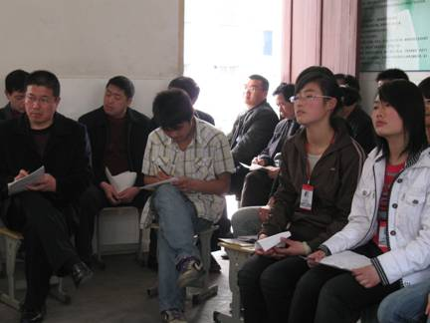
现场观摩，认真地听着、写着，回忆着、感动着……
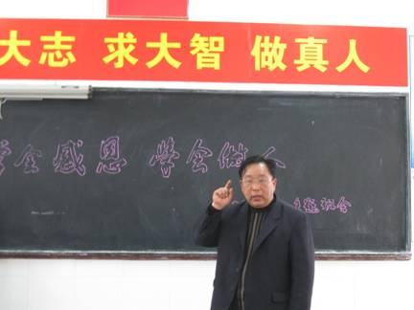
校领导肯定了同学们的成长，提出了更高的要求
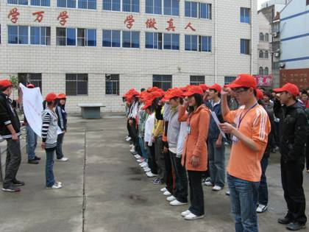
“我承诺：尽已所能，不计报酬，帮助他人，服务社会。
实行志愿精神，传播先进文化，为建设团结互助、
等友爱、共同前进的美好社会贡献力量。”
《感恩父母》综合实践活动方案设计
高桥镇中心小学 周 文

一、活动主题的提出
“父亲节、母亲节”要到了??→这是一个怎样的节日??→你与父母有怎样的感情，为什么??→送给父母一份小礼物??→向父母说说心里话。

二、活动目标的定位
1、知识目标：
（1）知道“父亲节、母亲节”的来历。初步掌握一些查找的方法；
（2）培养学生调查、收集、整理资料的能力，会进行简单的数据收集、处理，并对结果做出一定的解释。
2、情感态度：
（1）让学生了解父母之爱，感受父母之情，体验亲情的无私和伟大，即让学生懂得为什么要感恩父母。
（2）让学生学会如何去理解父母、尊敬父母、体谅关心父母，与父母和谐相处，从现在做起从点滴以实际的行动来回报父母。
（3）从学生的兴趣出发，让他们主动探究，让学生到社会去调查了解，培养学生热爱生活的情感。
3、价值取向：
培养学生提出问题，探究问题的意识，以及表达、沟通的能力，提高自治与领导能力。

三、活动的内容：
1、查找资料 ：父亲节、母亲节的来历。
2、实践活动：利用综合课的时间指导学生制作小礼物：结合父母的生肖制作一些小的吉祥物，剪纸或折纸等。
3、 交流汇报：自己亲自制作的小礼物，还可以做什么礼物。
4、 进一步实践：为父母分担一些力所能及的事：我还可以做什么。
5、 活动延伸：经常利用休息日、节假日帮父母做事情。

四、涉及学科：
音乐、语文、美术、信息技术、品德与生活

五、教学方法：
谈话法、交流指导法、调查研究法、演示法、激趣法、合作学习

六、活动的实施步骤
第一课时：查找与收集

一、 认识这个节日
（一）课前引入：自从我们来到这个世界上，父母为我们付出了无私的爱，我们要感恩父母。
1、思考：将要过的节日是??父亲节、母亲节，你知道它的意义吗？
2、各抒己见，要求：自己真实的想法或调查所得。
3、记录交流的结果；
（二）引入主题：感恩父母
（三）互相介绍：相互介绍父亲节、母亲节的来历。可以从网上、书中查找。

二、深入认识
1、老师讲有关父母关心爱护儿女的真实故事。 提问学生：从上面的故事里你看到了什么？
2、父母为我们做了很多很多，请讲一讲自己和父母的故事：①父母令你最感动或者最难忘的一件事②父母令你最高兴的一件事
3、父母平凡而辛勤的工作：父母做什么工作？什么时候上下班？工作时间长吗？你觉得你的父母辛苦吗？他们为什么要这样辛苦地工作呢？
4、心灵表白 感恩父母
同学们现在你们有话对父母说吗？现在你最想对父母说的一句是什么？

三、设计我们的好想法
“怎样表达我们的节日问候？”请学生出出好主意。
1、把自己的想法向大家介绍，指导学生互相学习。归纳礼物的种类，表现方式。
2、形成小组，确定活动任务，明确个人分工。
3、教师要指导学生实施计划的要点 礼物所需的各种材料收集的途径
观察的着眼点 力所能及的关心方式（事以小为主）
采访的方式及用语、记录

四、课堂小结布置课后准备
材料的准备、日常的观察、家务劳动的表现、身边的调查采访、形成呈现方式的各种素材
第二课时：实践活动

一、提出问题，我们的准备如何（小组汇报准备的情况）

二、交流学习：
1、日常观察的结果，说说自己的体会，用几句话表达一下。
2、家务劳动的收获，你做了什么？有什么感受？父母有怎样的表情或语言？想一想为什么？
3、汇报一下调查结果：每个关注点的具体数据，总结结果，发现怎样的问题？鼓励学生畅所欲言，发表观点，将感恩父母的思想形象化、情感化。
4、讲解礼物的制作方法。
（1）利用综合课的时间请学生指导学生制作小礼物：可结合父母生肖制作一些小的吉祥物，卡片，剪纸或折纸等，举例讲解。
（2）学生交流制作情况，学生汇报后教师指导，讲解一些实物的制作方法及注意的事项。（注意礼物的主题可有一定的引申寓意）
（3）作品展示
5、学唱《感恩的心》

三、写出实践的感受，并以写信的形式向父母说说自己的心里话，并请收到信的父母写一个评价。

四、课程思考：我们怎样经常送给父母或长辈礼物呢？

五、活动延伸：为父母或长辈、尊敬学习的人分担一些力所能及的家务事，经常利用休息日、节假日帮父母做事情。

该主题活动的结果体现在哪些方面，有哪些显形的结果，哪些隐性的结果？这些结果是怎样体现在活动过程中的？
活动反思：通过此次活动学生能够正确认识到感恩父母是中华民族的优良传统，懂得了作为一名学生就要继承和发扬这种优良传统。同时学生还体会到了父母工作的艰辛，从内心深处体会到父母的不容易，对父母有一颗感恩的心，并在日常生活中帮父母做一些力所能及的事情，面对自己与父母的冲突，多去理解一下父母。活动中还激发了学生发奋图强的意识，学生力争通过自己的实践、自己的努力去回报关爱自己的亲人、回报社会。
问题是：活动进行完后，有些同学只是一时的感恩，一时的为父母做一些力所能及的事情，持续时间不是很长，面对这样的问题我们应该怎么办？

